FICHA TECNICA DE ALIMENTOS DE IMPORTACION
Fecha:12/01/2023
Producto: COCOA BUTTER SUBSTITUTE
Marca Comercial: AK Goldenesia
Nombre de la fábrica productora: AK Goldenesia
País de origen: Indonesia
Especificaciones de Calidad Físico- Químicas:
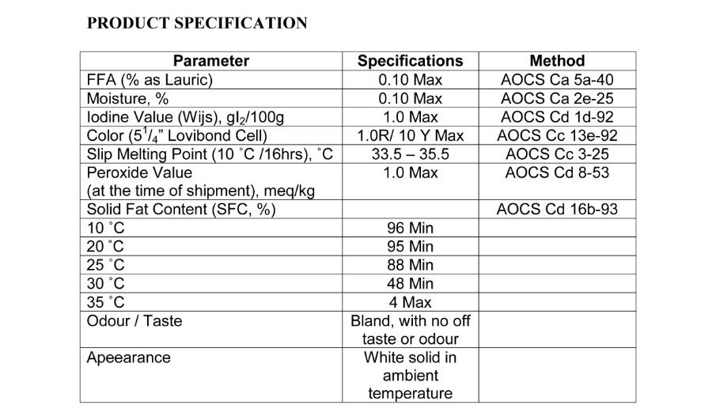
Límite de Contaminantes Metálicos en el Producto:
Cobre (Cu) | MAX | 0.4 mg/kg
Plomo (Pb) | MAX | 0.1 mg/kg
Arsénico (As) | MAX | 0.1 mg/kg
Hierro (Fe) | MAX | 2.5 mg/kg

Análisis sensoriales:
Determinación | Características | Método
Aspecto | Sin Impurezas | Sensorial
Sabor | Neutro | Sensorial
Olor | Neutro | Sensorial

Descripción del producto:
Sustituto al 100 % de la manteca de cacao. Producto refinado e hidrogenado de origen láurico, hecho a partir de nueces de palma calidad controlada.
Características:
Mejorado perfil de fusión específico adecuado para su uso en la aplicación del revestimiento
Duro y quebradizo a temperatura ambiente y no templado
Alta estabilidad contra la rancidez
Excelente resistencia a la proliferación de grasa, retención de brillo y liberación de sabor
Aplicaciones:
Sustituto al 100% de la manteca de cacao en la producción de compuestos de recubrimiento de chocolate.
Toffes, cremas no lácteas, turrones, caramelos
Confituras chocolateadas de grado medio
Recomendaciones:
El producto es incompatible con la manteca de cacao. No usar con mantecas de cacao
Usar solo cacao en polvo con bajo contenido en grasa (10-12 % contenido de grasa)
Usar solo leche desnatada en polvo
Mantener la humedad en la zona de trabajo
Ingredientes:
Aceite de palma refinado, blanqueado y deudorizado, libre de materia extraña
Prestación:
Cajas corrugadas de 22.68 Kg o 50 Libras provistas con bolsas interior de polietileno.
A granel en pipas de acero inoxidable.
Almacenamiento:
Mantener el producto en lugar fresco y seco o en tanques de acero inoxidable a una temperatura controlada no mayor de 21-27 ºC
Vida útil:
Bajo estas condiciones el producto tiene una vida útil de 1 año mínimo

